第二章 光现象
第三节 平面镜
课前预习
1.能被人看见，但不能在屏幕上呈现的像叫做 、
2.平面镜所成的像是 (选填“虚”或“实”)像；像的大小与物体的大小 (选填“相等”或“不相等”)；像和物体到平面镜的距离 (选填“相等”或“不相等”)，像与物相对于镜面是 的，像与物的连线跟镜面 .
3.平面镜的作用：
(1) ;
(2) .
随堂练习
知识点一 平面镜成像的特点
1.一位同学身高1.7 m,站在 1 m 高的平面镜前，他在镜中的像高是( )
A.0.7m B.1m C.1.7m D.无法判断
2.如图中能正确表示小丑在平面镜中成像的是( )
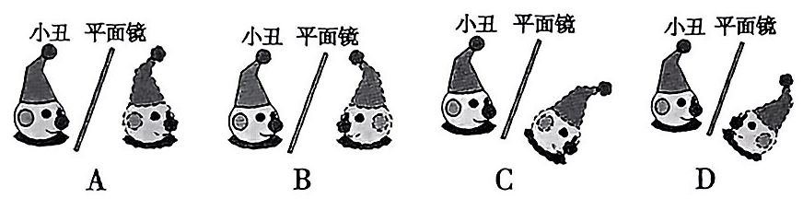
3.如图所示两幅图中，共同蕴含着以下物理知识.
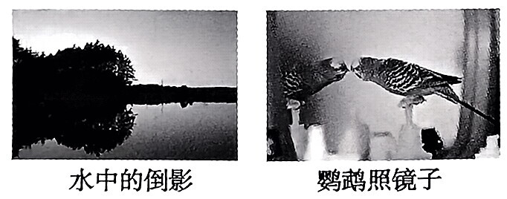
(1) ;
(2) ;
(3) .
知识点二 平面镜的应用
4.利用平面镜，可以( )
A.改变光的传播方向 B.改变像的大小
C.改变光的传播速度 D.使物体看起来更美观
5.下列各例中，属于防止平面镜成像的是( )
A.家庭装修中，常利用平面镜来扩大视野空间
B.夜间行驶时，车内的灯必须关闭
C.牙医借助平面镜看清牙齿的背面
D.舞蹈演员利用平面镜观察和矫正自己的姿势
课后巩固
1.物体在平面镜中所成的像的大小与( )
A.物体到平面镜的距离有关 B.平面镜的大小有关
C.物体的大小有关 D.物体放的角度有关
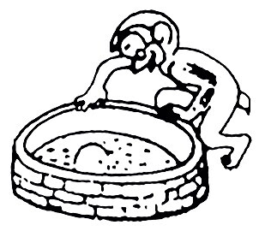
2.如图所示，猴子看见月亮在井中，就要去捞，结果什么也没捞到.关于水中月亮离水面的远近，以下说法正确的是( )
A.月亮就在水的表面上
B.井有多深，月亮就有多深
C.和天上月亮到水面的距离相等
D.和猴子的眼睛到水面的距离相等
3.如图所示，符合平面镜成像特点的是 ( )
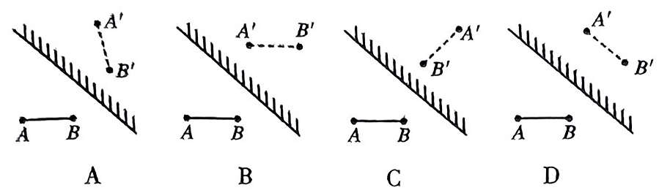
4.如图所示，蜡烛在平面镜 M中所成像的位置应在图中的( )
A.甲处 B.乙处 C.丙处 D.丁处
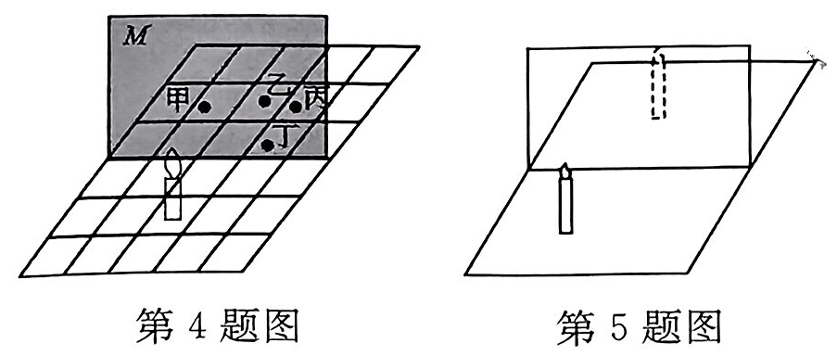
5.如图是利用透明玻璃板“探究平面镜成像特点”的实验示意图，下列说法正确的是( )
A.该实验最好在明亮的环境中进行
B.蜡烛远离玻璃板的过程中，蜡烛的像始终与蜡烛等大
C.把光屏放在玻璃板后像所在的位置，像会成在光屏上
D.玻璃板应选择较厚且涂有水银反光面的镜子
6.如图所示是舞蹈演员在平面镜前训练的情境，下列说法正确的是( )
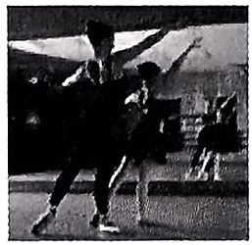
A.演员在平面镜中成实像
B.演员向平面镜靠近 1 m，像也向平面镜靠近1 m
C.演员远离平面镜时，她在镜中的像变小
D.演员抬起左腿时，镜中的像也抬起左腿
7.平静湖面的上空，一只鸟正冲向水面捕食，它在湖水中的像是 (选填“虚”或“实”)像，鸟在向下俯冲的过程中，像的大小是 (选填“逐渐变大”“逐渐变小”或“不变”)的.
能力提升
8.如图所示的是从平面镜中看到的钟面虚像，则实际时间是( )
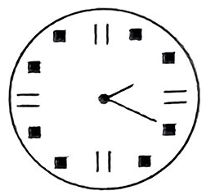
A.9时40分 B.2时20分
C.4时10分 D.7时50分
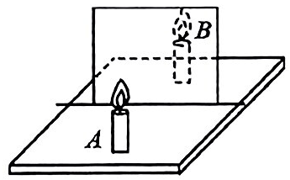
9.小红同学在做“探究平面镜成像”的实验时，将一块玻璃板竖直放在水平台上，再取两段完全相同的蜡烛A 和B，点燃玻璃板前的蜡烛A，进行观察，如图所示，在此实验中：
(1)小红选择玻璃板代替镜子进行实验的目的是 ；
(2)刻度尺的作用是便于比较像与 ;
(3)选取两段完全相同的蜡烛是为了比较像与物的 关系；
(4)移走后面的蜡烛 B，并在其所在位置上放一光屏，则光屏上 (选填“能”或“不能”)接收到蜡烛A的像，所以平面镜所成的像是 (选填“实”或“虚”)像.
参考答案
课前预习
1.虚像
2.虚 相等 相等 对称 垂直
3.(1)成像
(2)改变光线的传播方向
随堂练习
1. C 2. D
3.(1)像与物大小相等
(2)像与物到镜面的距离相等
(3)平面镜成虚像
4. A 5. B
课后巩固
1. C 2. C 3. A 4. B 5. B 6. B
7.虚 不变 8. A
9.(1)便于观察并确定像的位置
(2)到镜面的距离 (3)大小
(4)不能 虚

